基础入门-APP应用&微信小程序&原生态开发&H5+Vue技术&封装打包&反编译抓包点

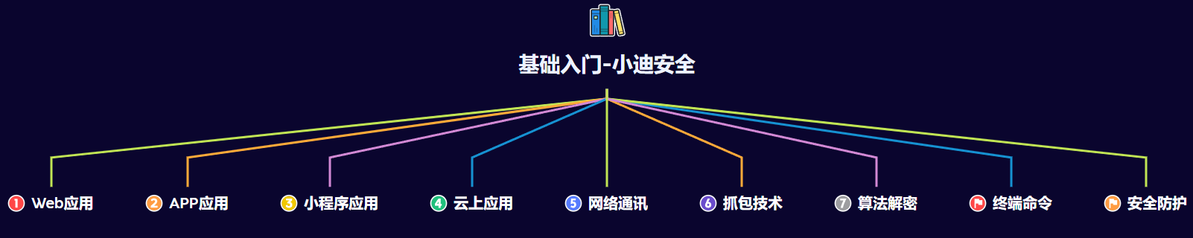

#知识点：  
1、基础入门-Web应用-域名上的技术要点  
2、基础入门-Web应用-源码上的技术要点  
3、基础入门-Web应用-数据上的技术要点  
4、基础入门-Web应用-解析上的技术要点  
-----------------------------------------------------  
1、基础入门-Web应用-搭建架构上的技术要点  
2、基础入门-Web应用-源码类别上的技术要点  
-----------------------------------------------------  
1、基础入门-Web应用-防护产品-WAF保护  
2、基础入门-Web应用-加速服务-CDN节点  
3、基础入门-Web应用-文件托管-OSS存储  
4、基础入门-Web应用-通讯服务-反向代理  
5、基础入门-Web应用-运维安全-负载均衡  
-----------------------------------------------------  
1、基础入门-Web应用-蜜罐系统  
2、基础入门-Web应用-堡垒机运维  
3、基础入门-Web应用-内外API接口  
4、基础入门-Web应用-第三方拓展架构  
-----------------------------------------------------  
1、基础入门-APP应用-开发架构安全问题  
2、基础入门-小程序应用-开发架构安全问题  
  
#章节点：(待补充)  
Web架构，App架构，小程序架构，前后端分离，容器技术，云产品服务，  
数据加解密算法，数据包抓取，数据包解析，正反向网络通讯，内外网通讯，  
防火墙出入站，Windows&Linux渗透命令，WAF产品，负载均衡，加壳保护等  
  
#具体点：(待补充)  
架构：WEB,APP,小程序,前后端,容器化等  
服务：OSS存储,CDN加速,云数据库,负载均衡等  
网络：不回显,反向代理,防火墙出入站,内外网,正反向连接等  
算法：MD5,Base64,AES,DES,Salt,自定义,代码加密算法等  
命令：Windows&Linux,文件下载,网络查看,反弹权限,用户等  
防护：WAF防护,蜜罐系统,CDN加速,权限设置,加壳加密反调试等

演示案例：

* 移动App-开发架构-原生&H5&封装等
* 微信小程序-开发架构-原生&框架&封装等

#APP应用开发架构：  
1、原生开发  
安卓一般使用java语言开发，当然现在也有kotlin语言进行开发。如何开发就涉及到具体编程了，这里就不详说了。简单描述就是使用安卓提供的一系列控件来实现页面，复杂点的页面可以通过自定义控件来实现。  
2、使用H5语言开发  
使用H5开发的好处有很多，可多端复用，比如浏览器端，ios端，当然H5开发的体验是没有原生好的。结合我做过的项目来说，一般是这个页面需要分享出去的话，就用H5开发。  
3、使用flutter开发  
flutter是近年来谷歌推出的一款UI框架，使用dart语言进行开发，支持跨平台，weight渲染直接操作硬件层，体验可媲美原生。但是flutter技术比较新，生态还不完善，开发起来效率相对偏低。  
4、常规Web开发  
Web App软件开发简单地说，就是开发一个网站，然后加入app的壳。Web App一般非常小，内容都是app内的网页展示，受制于网页技术本身，可实现功能少，而且每次打开，几乎所有的内容都需要重新加载，所以反应速度慢，内容加载过多就容易卡死，用户体验差，而且app内的交互设计等非常有效。但开发周期长端，需要的技术人员少，成本低。  
  
#APP-开发架构-原生态-IDEA  
演示：remusic项目源码  
NP管理器：  
http://normalplayer.top/  
HttpCanary：https://github.com/mingww64/HttpCanary-SSL-Magisk  
安全影响：反编译&流量抓包&常规测试  
安全影响：逆向的角度去分析逻辑设计安全  
  
#APP-开发架构--Web封装-封装平台  
演示：ShopXO源码程序+多豆云打包  
https://shopxo.net/  
https://www.ofcms.com/  
安全影响：常规Web安全测试  
  
#APP-开发架构-H5&Vue-HBuilderX  
https://www.dcloud.io/  
演示：HBuilderX案例  
安全影响：API&JS框架安全问题&JS前端测试  
  
#小程序开发架构：  
大家所说的小程序指微信小程序，实际上除了微信小程序外，还有支付宝、百度、头条、飞书、QQ、快手、钉钉、淘宝等个各种平台的小程序。在微信小程序开发中，开发者可以根据自身情况和项目需要，选择不同的开发方式，包括：原生开发、WebView开发、框架开发和低代码开发等。  
参考：https://mp.weixin.qq.com/s/dXTb0wk57-bLA3tUuvOFSw  
  
#WX小程序-开发架构-Web封装-平台  
演示：ShopXO源码程序+多豆云打包  
https://shopxo.net/  
https://www.ofcms.com/  
安全影响：常规Web安全测试  
  
#WX小程序-开发架构-H5&Vue-HBuilderX  
演示：HBuilderX案例  
https://www.dcloud.io/  
https://mp.weixin.qq.com/s/SIWBZv_vZ6AGtHrl3hpR9A  
安全影响：API&JS框架安全问题&前端测试  
  
安全影响：反编译小程序-提取小程序源码泄漏的信息  
  
  
通用：  
1、反编译-源码-提取资产（泄漏的配置信息）-安全测试  
2、抓包-资产-安全测试

涉及资源：[资源下载地址](https://docs.qq.com/doc/DQ3Z6RkNpaUtMcEFr)